**Регулярное выполнение нейрогимнастических упражнений приносит пользу:**

* улучшает функции долгосрочной памяти;
* обеспечивает более быстрое восприятие и обработку информации, которая поступает из окружающего мира;
* повышает физическую и умственную работоспособность (это полезное качество нейрогимнастики особенно актуально для детей, которые совмещают тяжелую учебную нагрузку и параллельно посещают спортивные секции);
* снижает утомляемость, которая возникает в конце учебного дня;
* активирует мыслительную активность тех центров головного мозга, которые отвечают за реализацию когнитивных функций;
* способствует более активной подвижности кистей рук;
* развивает творческие способности ребенка, позволяя открыть скрытые таланты;
* стимулирует развитие мелкой и более крупной моторики пальцев верхних конечностей;
* ускоряет процесс развития физиологических способностей к выполнению асимметричных и симметричных движений;
* снимает нервное напряжение и усталость мышечной системы;
* повышает работоспособность вестибулярного аппарата, а также позволяет справиться с нагрузками в виде длительных поездок в общественном транспорте, автомобиле (детей с крепким вестибулярным аппаратом не укачивает, у них отличная координация движений);
* развивает уровень подвижность мышц, расположенных в области плечевого пояса;
* обеспечивает более быструю адаптацию ребенка к сложным жизненным ситуациями, которые несут в себе стрессовую нагрузку;
* предотвращает развитие неврологических заболеваний, связанных с нарушениями восприятия времени и окружающего пространства.

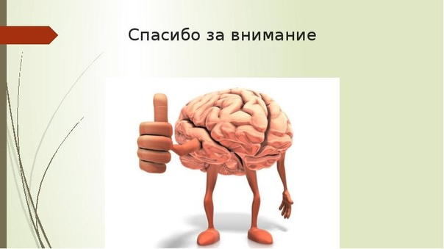

МКОУ Бутаковская СОШ

**Комплекс упражнений**

**нейрогимнастики**

**«Гимнастика для ума»**

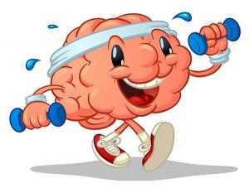

**Подготовил**

**Моргунов Б.М., учитель**

**физической культуры**

2019-2020 учебный год

**Упражнения, основанные на переходе из одной позиции в другую**

Если у обучающихся не получается выполнить упражнения сразу двумя руками, сначала отрабатываются движения одной рукой, затем – другой, затем – двумя руками вместе (можно попробовать через хлопок).

|  |  |
| --- | --- |
|  | 1. **«Колечки»**   Поочередно соединяйте в кольцо с большим пальцем последовательно указательный, средний, безымянный и мизинец. Проба выполняется в прямом (от указательного пальца к мизинцу) и в обратном (от мизинца к указательному пальцу) порядке. Вначале упражнение выполняется каждой рукой отдельно, затем вместе. Ускоряете темп, но следите за чистотой выполнения. Усложненный вариант: одна рука делает упражнения в прямом порядке, а другая – в обратном |
|  | 1. **«Цепочка»**   Поочередно перебирать пальцы рук, соединяя с большим пальцем последовательно указательный, средний и т. д. Упражнение выполняется в прямом (от указательного пальца к мизинцу) и в обратном порядке (от мизинца к указательному пальцу). Вначале упражнение выполняется каждой рукой отдельно, затем вместе |
|  | 1. **«Лезгинка»**   Левую руку сложите в кулак, большой палец отставьте в сторону, кулак разверните пальцами к себе. Правой рукой прямой ладонью в горизонтальном положении прикоснитесь к мизинцу левой. После этого одновременно смените положение правой и левой рук |
|  | 1. **«Ухо-нос»**   Левой рукой возьмитесь за кончик носа, а правой — за противоположное ухо. Одновременно отпустите ухо и нос, хлопните в ладоши и поменяйте положение рук |
|  | 1. **«Вот! – О’кей»**   Правая рука показывает «Вот!» – пальцы собраны в кулак, большой палец поднят вверх. Левая – «О’кей» – большой палец соединяется в кольцо со средним. Затем происходит смена положения: правая показывает «О’кей», а левая «Вот». Повторить несколько раз, ускоряясь |
|  | 1. **«Блинчики»**   Ладони лежат на столе. Одна ладонь лежит тыльной стороной вверх. Начинаем «переворачивать блинчики» - одновременно меняем положение рук. Усложнение - на счет 3 - блинчик заворачиваем - превращаем в кулачок |
|  | 1. **«Кулак-ребро-ладонь»**   Выполнить поочередно 3 движения: сжать ладонь в кулак, поставить ребром на стол, положить ладонью вниз. Сначала одной рукой, потом другой, затем двумя руками одновременно |
|  | 1. **«Кастрюлька-крышечка»**   Одна рука в кулаке вертикально («кастрюлька»), другая - «крышечка» - ложится на кастрюльку, поменяйте положение рук с «точностью до наоборот». Действия четкие, ритмичные, доводим до автоматизма |
|  | 1. **«Яблоко-червячок»**   Большой палец левой руки спрятан в кулаке. Большой палец правой руки смотрит вверх. Затем положение рук меняется. Усложнение – добавление хлопка |
|  | 1. **«Двуручное симметричное рисование»**   Ребенок берет один карандаш в правую руку, а второй в левую. Необходимо обеими руками нарисовать симметричную картинку (например, домик, сердечко, солнышко, цветочек и т.д.). |
|  | 1. **«Смятый лист»**   Ребенок берет в каждую руку по листу бумаги. Затем каждой рукой одновременно сминает лист в комок |
|  | **12. «День наоборот»**  У каждого человека есть ведущая рука (та, которой выполняется большинство повседневных действий) и ведущее полушарие головного мозга (у правшей – левое, у левшей – правое). Организуйте себе «День наоборот» и выполняйте повседневные привычные действия не ведущей рукой. Это поможет активизировать не ведущую руку и, соответственно, не доминирующее полушарие головного мозга. Действия: письмо, чистка зубов, расчесывание, удержание столовых приборов при употреблении пищи, закрывание замка и т.д. |